Region模块测试

Version 2.0
Prepared by <Koda Xu>
<2017/9/14>

摘要
文本文档主要介绍Region模块各个接口的单元测试和不同testcase的测试。

关键词:

© 2026 MStar Semiconductor, Inc. All rights reserved.

MStar Semiconductor makes no representations or warranties including, for example but not limited to, warranties of merchantability, fitness for a particular purpose, infringement of any intellectual property right or the accuracy or completeness of this document, and reserves the right to make changes without further notice to any products herein to improve reliability, function or design. No responsibility is assumed by MStar Semiconductor arising out of the application or user of any product or circuit described herein; neither does it convey any license under its patent rights, nor the rights of others.

MStar is a trademark of MStar Semiconductor, Inc. Other trademarks or names herein are only for identification purposes only and owned by their respective owners.
REVISION HISTORY
Revision No. | Description Updated By | Date
1．0 | Region模块测试说明 Koda.xu | 2017/9/14

目录
Region模块测试 1
1. 介绍 1
1.1目的 1
1.2简介 1
测试说明 2
2.1编译测试程序： 2
2.2测试方法： 2
2.3测试命令和参数说明： 2

介绍

1.1目的
本文主要介绍Region模块的测试步骤和方法。

1.2简介
在Mdb测试框架下完成Region模块各个接口的单元测试和不同testcase的测试。

测试说明

2.1编译测试程序：
- 进入目录 /sdk/verify/feature/rgn
- source i2_debug.sh
- make 生成out/I2_DEBUG/app/console out/I2_DEBUG/app/service

2.2测试方法：
- 将执行文件service和console挂载到目标板中。
- 执行./service &
- 执行./console
- 选择测试模块，region模块为1，输入1
- init
- 执行testcase，testcaseX param1 param2 param3 …
- Deinit

2.3测试命令和参数说明：
- init
初始化，测试流程开始时需要最先执行此命令，无参数。
- deinit
反初始化，无参数。
- create [handle] [regionType] [pixelFormat] [width] [height]
创建region，参数5个：
handle: region句柄，取值范围为0~1023。
regionType：region类型，取值范围为0~1，0表示OSD，1表示Cover。
pixelFormat：Osd pixel格式，取值范围为0~3，0表示argb1555，1表示argb4444，2表示rgbI2，3表示rgbI4。
Width：Osd region宽。取值范围为1~1920。
Height：Osd region高。取值范围为1~1080。
- destroy [handle]
销毁region，参数1个：
Handle：region句柄，0~1023.
- attach [handle] [modId] [devId] [chnId] [outputPortId] [bShow] [x] [y] [coverLayer] [coverWidth] [coverHeight] [coverColor]
将region绑定到对应chn和outputPort，参数12个：
handle：region句柄，取值范围为0~1023。
modId：输出端口类型，取值范围为0~1。0表示VPE，1表示DIVP。
devId：设备ID，设为0。
chnId：通道Id，取值范围为0~63。
outputPortId：输出端口ID。VPE输出端口，取值范围为0~3；DIVP输出端口，输出端口为0。
bShow：显示标志，取值范围为0~1。0表示不显示，1表示显示。
x：Osd或Cover绑定到region的相对横坐标。
y：Osd或Cover绑定到region的相对纵坐标。
coverLayer：cover层级，取值范围为0~3。
coverWidth：cover宽。取值范围为1~1920。
coverHeight：cover高。取值范围为1~1080。
coverColor：cover高。取值范围为0~0xFFFF。
- detach [handle] [modId] [devId] [chnId] [outputPortId]
将region与指定的chn和outputPort解除绑定，参数5个：
handle：region句柄，取值范围为0~1023。
modId：输出端口类型，取值范围为0~1。0表示VPE，1表示DIVP。
devId：设备ID，设为0。
chnId：通道Id，取值范围为0~63。
outputPortId：输出端口ID。VPE输出端口，取值范围为0~3；DIVP输出端口，输出端口为0。
- getattr [handle] [regionType] [pixelFormat] [width] [height]
获取region属性，参数5个：
handle: region句柄，取值范围为0~1023。
regionType：region类型，取值范围为0~1，0表示OSD，1表示Cover。
pixelFormat：Osd pixel格式，取值范围为0~3，0表示argb1555，1表示argb4444，2表示rgbI2，3表示rgbI4。
Width：Osd region宽。取值范围为1~1920。
Height：Osd region高。取值范围为1~1080。
- setdisplayattr [handle] [modId] [devId] [chnId] [outputPortId] [bShow] [x] [y] [coverLayer] [coverWidth] [coverHeight] [coverColor]
设置region的属性，参数12个：
handle：region句柄，取值范围为0~1023。
modId：输出端口类型，取值范围为0~1。0表示VPE，1表示DIVP。
devId：设备ID，设为0。
chnId：通道Id，取值范围为0~63。
outputPortId：输出端口ID。VPE输出端口，取值范围为0~3；DIVP输出端口，输出端口为0。
bShow：显示标志，取值范围为0~1。0表示不显示，1表示显示。
x：Osd或Cover绑定到region的相对横坐标。
y：Osd或Cover绑定到region的相对纵坐标。
coverLayer：cover层级，取值范围为0~3。
coverWidth：cover宽。取值范围为1~1920。
coverHeight：cover高。取值范围为1~1080。
coverColor：cover高。取值范围为0~0xFFFF。
- setbitmap [handle] [fileId]
在region中设置bitmap Osd，参数2个：
handle：region句柄，取值范围为0~1023。
fileId：bitmap文件Id。取值范围为0~(max-1)，max为本地bitmap的数量。
- getcanvas [handle]
获取region的canvas信息，参数1个：
handle：region句柄，取值范围为0~1023。
- updatecanvas [handle]
更新region的canvas信息，参数1个：
handle：region句柄，取值范围为0~1023。
- onergnoneattach
创建一个region，绑定一个指定的输出端口，无参数。
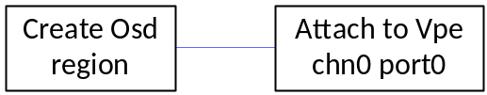
- onergnmaxattach
创建一个region，绑定所有的输出端口，无参数。
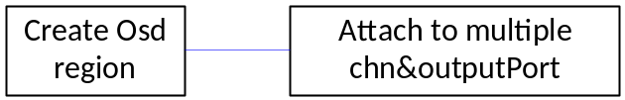
- maxrgn
循环创建尽可能多的region，无参数。
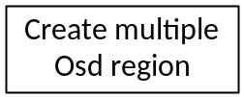
- clearregion
销毁handle为0~1023的所有region，无参数。
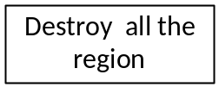
- createattachdettachdestroy
创建osd region，绑定vpe chn0 outputPort0，解除绑定，销毁rgn，无参数。
- test1
创建一个region，销毁一个region，无参数。

- test2
创建最大数量的region，销毁所有region，无参数。
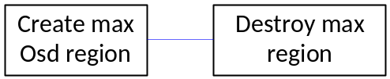
- test3 [regionType] [dettachOrNot]
根据regionType创建region绑定到指定输出端口，根据dettachOrNot判断是否进行dettach操作，最后销毁创建的region。参数2个：
regionType：region类型，取值范围为0~1，0表示OSD，1表示Cover。
dettachOrNot：是否进行dettach操作，取值范围为0~1，0表示执行dettach，1表示不执行dettach。
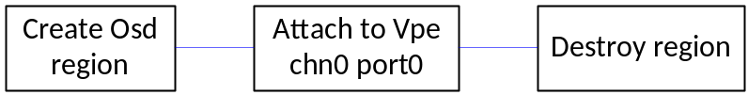
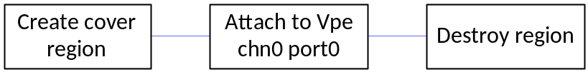
- test4 [regionType] [modId]
根据regionType创建region，根据modId指定输出端口类型，将region绑定到指定输出端口的所有通道，然后解除绑定，最后销毁创建的region。参数2个。
regionType：region类型，取值范围为0~1，0表示OSD，1表示Cover。
modId：输出端口类型，取值范围为0~1。0表示VPE，1表示DIVP。
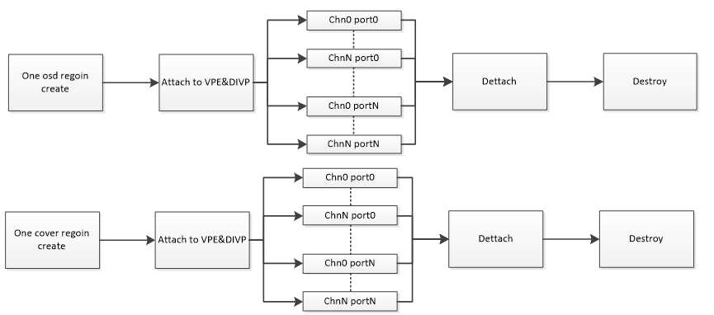
- test5 [regionType] [modId]
根据regionType创建多个region，根据modId指定输出端口类型，将多个region绑定到指定输出端口，然后解除绑定，最后销毁创建的region。参数2个：
regionType：region类型，取值范围为0~1，0表示OSD，1表示Cover。
modId：输出端口类型，取值范围为0~1。0表示VPE，1表示DIVP。
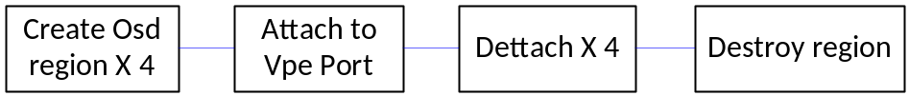
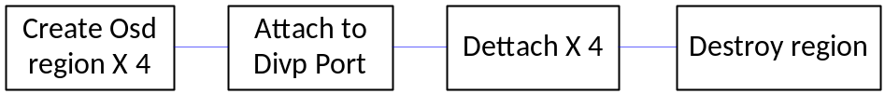
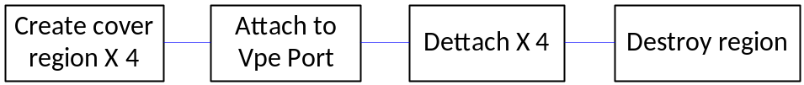
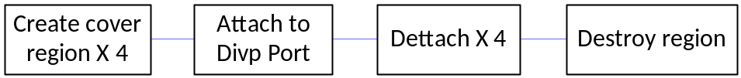
- test6 [eModId] [flowId]
创建region，根据modId绑定指定输出端口，根据flowId确定先attach再SetBitmap，还是先SetBitmap再attach，然后保存绘制图片，最后销毁创建的region。参数2个：
modId：输出端口类型，取值范围为0~1。0表示VPE，1表示DIVP。
flowId：流程控制参数，取值范围为0~1，0表示先attach再Setbitmap，1表示先SetBitmap再attach。
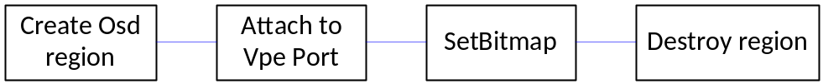
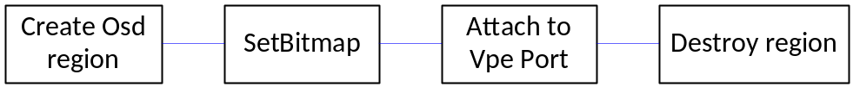
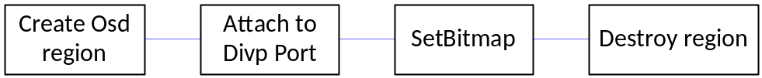
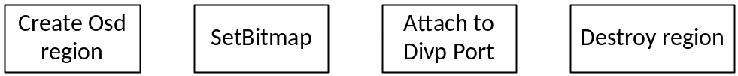
- test7 [flowId] [fileId]
创建Osd region，根据flowId决定先attach再GetCanvas还是先GetCanvas再attach，根据fileId将对应Bitmap的数据拷贝到canvas的虚拟地址处。更新Canvase，最后销毁创建的region。参数2个：
flowId：流程控制参数，取值范围为0~1，0表示先GetCanvas，UpdateCnvas再Setbitmap，1表示先attach再GetCanvas，UpdateCnvas。
fileId：bitmap文件Id。取值范围为0~(max-1)，max为本地bitmap的数量。
- test8 [modId]
创建4个Osd region，设置Bitmap，根据modId绑定输出端口，依次dettach各个region，销毁所有创建的region。
modId：输出端口类型，取值范围为0~1。0表示VPE，1表示DIVP。
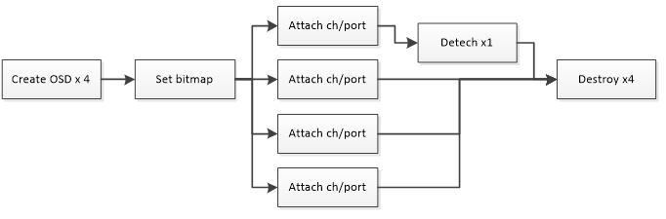
- autotest
顺序执行所有的testcase，无参数。

